**ÔN TẬP TIN HỌC 6**

**Câu 1:**Muốn lưu văn bản, thực hiện thao tác:

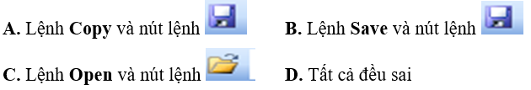

**Câu 2:**Có thể gõ chữ Việt theo mấy kiểu cơ bản ?

A. 2 kiểu VNI và TELEX

B. Chỉ gõ được kiểu TELEX

C. Chỉ gõ được kiểu VNI

D. Kiểu gõ khác

**Câu 3:**Trong Microsoft Word, chức năng của nút lệnh Đề thi Học kì 2 Tin học 6 có đáp án (Đề 1) trên dải lệnh Home là:

A. Dùng để chọn màu đường gạch chân

B. Dùng để chọn kiểu chữ

C. Dùng để chọn cỡ chữ

D. Dùng để chọn màu chữ

**Câu 4:**Muốn căn giữa văn bản ta sử dụng nút lệnh nào sau đây?

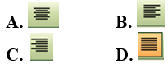

**Câu 5:**Thay đổi lề của trang văn bản là thao tác:

A. Định dạng văn bản    C. Lưu văn bản

B. Trình bày trang văn bản    D. Đáp án khác

**Câu 6:**Nút lệnh Đề thi Học kì 2 Tin học 6 có đáp án (Đề 1) dùng để làm gì?

A. Tăng khoảng cách thụt lề    C. Giãn cách dòng trong đoạn văn

B. Giảm khoảng cách thụt lề    D. Căn lề

**Câu 7:**Muốn chọn phông chữ em dùng nút lệnh nào dưới đây:

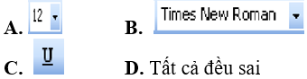

**Câu 8:**Để tạo bảng trong văn bản, em sử dụng nút lệnh:

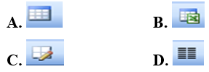

**Câu 9:**Để xoá các ký tự bên phải con trỏ soạn thảo thì nhấn phím?

A. End.

B. Home.

C. Delete.

D. Backspace

**Câu 10:**Để xem văn bản trên màn hình trước khi in, ta dùng nút lệnh nào?

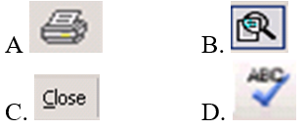

**Câu 11:**Em có thể sử dụng nút lệnh nào dưới đây để tạo bảng trong văn bản?

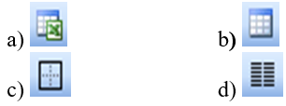

**Câu 12:**Phần mềm soạn thảo văn bản Microsoft Word do hãng phần mềm sản xuất nào?

a) IBM

b) AC Soft

c) Microsoft

d) software

**Câu 13:**Để mở tệp văn bản có sẵn trong máy, em sử dụng lệnh nào?

A. File/Copy.

B. File/New.

C. File/Save.

D. File/Open.

**Câu 14:**Muốn đóng văn bản, thực hiện thao tác:

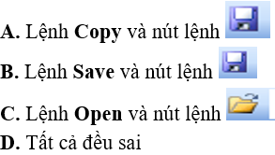

**Câu 15:**Để xóa một vài kí tự em sử dụng phím nào?

A. Delete

B. Backspace

C. Shift

D. Cả A và B đúng

**Câu 16:**Nút lệnh dùng căn trái là?

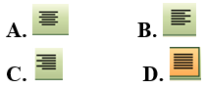

**Câu 17:**Để định dạng đoạn văn bản em sử dụng hộp thoại nào?

A. Paragraph trên dải lệnh Home    C. Font trên dải lệnh Home

B. Paragraph trên dải lệnh Insert    D. Font trên dải lệnh Insert

**Câu 18:**Khi muốn hình ảnh nằm bên dưới văn bản ta chọn cách bố trí nào sau đây?

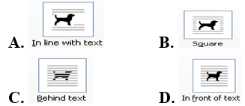

**Câu 19:**Nút lệnh Đề thi Học kì 2 Tin học 6 có đáp án (Đề 3) dùng để:

A. Tạo kiểu chữ in nghiêng B. Tạo kiểu chữ gạch chân

C. Thay đổi màu sắc của chữ. D. Tạo kiểu chữ in đậm

**Câu 20:**Hoạt động nào dưới đây có liên quan đến soạn thảo văn bản?

A. Đọc một bài thơ B. Viết một bức thư gửi bạn

C. Khởi động máy tính D. Vẽ một bức tranh

**Câu 21:**Đâu không phải là thuộc tính cơ bản của định dạng đoạn văn bản:

A. Chọn đoạn văn bản

B. Khoảng cách giữa các dòng trong đoạn văn

C. Căn lề, vị trí lề của đoạn văn

D. Khoảng cách đến đoạn văn trên hoặc dưới

**Câu 22:**Trong Microsoft Word, chức năng của nút lệnh Đề thi Học kì 2 Tin học 6 có đáp án (Đề 3) trên thanh công cụ định dạng là:

A. Dùng để thay đổi cỡ chữ.

B. Dùng để thay đổi màu chữ.

C. Dùng để thay đổi tỉ lệ hiển thị văn bản.

D. Dùng để thay đổi kiểu chữ.

**Câu 23:**Khi gõ nội dung văn bản, nếu muốn xuống dòng, em phải:

A. Nhấn phím Enter

B. Gõ dấu chấm câu

C. Nhấn phím cách

D. Nhấn phím End

**Câu 24:**Phần mềm dùng để soạn thảo văn bản là:

A. Mario

B. Microsoft Word

C. Microsoft Windows

D. Microsoft Excel

**Câu 25:**Để tìm cụm từ "Computer" trong đoạn văn bản và thay thế thành cụm từ "Máy tính", ta thực hiện:

A. Chọn lệnh Home ⇒ Replace

B. Chọn lệnh Home ⇒ Find

C. Chọn lệnh Home ⇒ Select

D. Nhấn tổ hợp phím Ctrl + T

**Câu 26:**Nút lệnh Đề thi Học kì 2 Tin học 6 có đáp án (Đề 3) dùng để:

A. Căn thẳng lề phải

B. Căn thẳng hai lề

C. Căn thẳng lề trái

D. Căn giữa

**Câu 27:**Khi một văn bản bị xoá nhầm em muốn khôi phục lại trạng thái trước đó thì phải nháy chuột vào nút nào trong các nút sau?

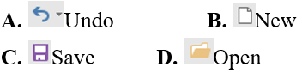

**Câu 28:**Để mở tệp văn bản có sẵn trong máy, em sử dụng lệnh nào?

B. Chọn File/Open

C. Chọn File/Save

D. Chọn File/New

**Câu 29:**Em sử dụng hai nút lệnh nào dưới đây để di chuyển phần văn bản?

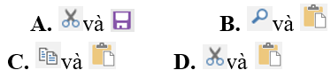

**Câu 30:**Một số thuộc tính định dạng kí tự cơ bản gồm có:

A. Kiểu chữ (Type).

B. Cỡ chữ và màu sắc

C. Phông (Font) chữ.

D. Cả ba phương án đều đúng.